Diretrizes para submissão de artigos completos ao 3° Seminário DOCOMOMO-PR (título em português)

Guidelines for submitting papers to the 3rd. Seminar DOCOMOMO-PR (title in English)
Directrices para la presentación de trabajos completos al 3º Seminario DOCOMOMO-PR (título en español)

SOBRENOME, Nome Autor1 PREENCHER APENAS NO ENVIO FINAL, APÓS APROVAÇÃO
Titulação, Vinculação institucional, email NÃO PREENCHER AGORA NÃO PREENCHER AGORA
SOBRENOME, Nome Autor2 PREENCHER APENAS NO ENVIO FINAL, APÓS APROVAÇÃO
Titulação, Vinculação institucional, email NÃO PREENCHER AGORA NÃO PREENCHER AGORA
SOBRENOME, Nome Autor3 PREENCHER APENAS NO ENVIO FINAL, APÓS APROVAÇÃO
Titulação, Vinculação institucional, email NÃO PREENCHER AGORA NÃO PREENCHER AGORA

EIXO TEMÁTICO: VERIFICAR NO SITE O EIXO MAIS ADEQUADO PARA A TEMÁTICA PROPOSTA
SESSÃO TEMÁTICA: VERIFICAR NO SITE A SESSÃO MAIS ADEQUADA PARA A TEMÁTICA PROPOSTA

RESUMO (300 a 400 palavras)
Este documento orienta como preparar o artigo completo para o 3° DOCOMOMO-PR. Este texto/modelo está formatado de acordo com as diretrizes nele indicadas, que são uma das exigências para aceitação final do trabalho. Os artigos aceitos serão reproduzidos exatamente como enviados pelos autores, portanto, a revisão gramatical dos mesmos é da responsabilidade dos seus proponentes. Se um artigo não estiver de acordo com essas diretrizes, será recusado. Caso essas diretrizes não estejam suficientemente claras, não hesite em nos contatar: pr.docomomo@gmail.com. Aguardamos sua proposta.
PALAVRAS-CHAVE (3 a 5): diretrizes, submissão, artigo.

ABSTRACT (300 a 400 words)
The purpose of this document is to present the guidelines and orientation on how you should prepare your full paper to the 3rd DOCOMOMO-PR. This extract is accordingly shaped to these guidelines and they are an exigency to the acceptation of the article. The papers accepted will be reproduced exactly as submitted by the authors; therefore, grammar review is the authors’ responsibility. If your paper does not follow this guide, it will not be considered. If any information of the guidelines presented here is not sufficiently clear, do not hesitate to contact us: pr.docomomo@gmail.com. We are looking forward for your paper.
KEYWORDS (3 a 5): guidelines, submission, paper.

RESUMEN (300 a 400 palabras)
El propósito de este documento es orientar cómo preparar su artículo para 3° DOCOMOMO-PR. Este documento tiene el formato de estas directrices, una exigencia para la aceptación del artículo. Los artículos aceptados serán reproducidos exactamente como expuestos por los autores, por lo tanto, la corrección es responsabilidad destes. No será considerado el artículo que no se presentar de acuerdo con estas directrices. Si alguna de las indicaciones que aquí se presenta no es suficientemente clara, no dude en ponerse en contacto con nosotros: pr.docomomo@gmail.com. Estamos a la espera de su artículo.
PALABRAS CLAVE: directrices, sumisión, artículo.

1 INTRODUÇÃO
Os artigos completos devem obedecer às diretrizes apresentadas nesse modelo, condição indispensável à sua aprovação final. Cada artigo pode ter até 3 autores. Cada pessoa poderá estar envolvida em no máximo 2 trabalhos aprovados, seja como autor principal, seja como coautor. O texto completo do artigo deverá ser apresentado em português. Título, resumo e palavras-chave deverão ser apresentados em português, inglês e espanhol.
2 LAYOUT DA PÁGINA
As instruções a seguir explicam como formatar o layout de seu artigo.
Margens e formato da página
Os trabalhos utilizarão páginas em formato A4 (21 x 29.7cm) com 2,5cm de margens (superior, inferior, esquerda e direita). A numeração das páginas, desde a primeira, deve ser inserida no rodapé à direita.
Espaçamento
O espaçamento entre linhas deve ser 1,5 para o corpo do texto, e de 6pts após cada parágrafo.
Alinhamento
O texto deve ser justificado, exceto quando indicado outro alinhamento, como nas figuras e tabelas.
Fonte do corpo do texto
Para o texto use fonte Calibri, regular, corpo 11.
Título do artigo
O título do artigo deve vir primeiramente com fonte Calibri, negrito, corpo 16, centralizado, sem espaço entre parágrafos, e o espaçamento entre linhas deve ser simples. Seguir a cor indicada.
Use caixa-alta (letra maiúscula) apenas para a primeira letra do título do artigo, exceto para palavras nas quais o uso de caixa-alta é exigido, como nomes próprios e siglas, dentre outras.
Nome(s) do autor(es)
Para o nome dos autores use fonte Calibri, regular, corpo 12 como no exemplo: COSTA NETO, João; alinhamento à esquerda; espaçamento entre linhas simples; sem espaço de parágrafo antes do nome(s) do(s) autor(es). Na segunda linha indique titulação, instituição e e-mail desse autor, usando Calibri 10, itálico. ATENÇÃO: o comitê científico fará avaliação duplo-cega dos artigos recebidos. Portanto, os autores não devem preencher seus dados para o 1º envio. Uma vez aceitos, os autores serão informados e deverão fazer o reenvio com a identificação. Por favor, retire qualquer informação que possa ser usada para identificar o(s) autor(es/as) dos artigos, no corpo do texto, notas de rodapé e referências bibliográficas. Recomenda-se que os autores removam também informações de autoria presentes nas propriedades do arquivo eletrônico. Os artigos recebidos com identificação dos autores serão desclassificados.
Após o nome do último autor, inserir 2 linhas em branco com o mesmo estilo.
Palavras-chave e resumo
O resumo e as palavras-chave devem vir após o espaço reservado para os nomes dos autores.
Colocar o resumo duas linhas após a identificação do último autor. Usar fonte Calibri, negrito, corpo 11, em caixa-alta para a palavra RESUMO. Na linha seguinte, use corpo 10 e espaçamento simples para o texto do resumo em português, com no mínimo 300 palavras e no máximo 400 palavras. As especificações para parágrafo são as mesmas do corpo do texto. Ao término do resumo coloque nova linha para PALAVRAS-CHAVE, com título também escrito em caixa-alta, itálica e corpo 10. Use 3 a 5 palavras-chave para identificar seu artigo (fonte Calibri itálica, corpo 10).
O texto do artigo, começando pela Introdução, deve ser iniciado após o resumo, apenas pular duas linhas em branco para iniciá-lo.
Subtítulos
Sugerimos o uso de, no máximo, três níveis de subtítulos. Apenas o primeiro nível deve ser numerado. A formatação deve seguir as seguintes especificações:
- primeiro nível de subtítulo: usar fonte Calibri, negrito, corpo 12, caixa-alta, alinhado à esquerda, sem recuo, espaço de parágrafo de 24 pontos antes do subtítulo e de 6 pontos após o subtítulo;
- segundo nível de subtítulo: Calibri, negrito, corpo 11, alinhado à esquerda, sem recuo, espaço de parágrafo de 12 pontos antes do subtítulo e de 6 pontos após o subtítulo;
- terceiro nível de subtítulo: Calibri, itálica, corpo 11, sem recuo, espaço de parágrafo de 12 pontos antes do subtítulo e de 6 pontos após o subtítulo.
Figuras, tabelas e quadros
Caso utilize quadros, tabelas e figuras (desenhos, fotografias, diagramas, etc.), siga as seguintes instruções:
- Figuras, quadros e/ou tabelas devem estar no corpo do texto, centralizadas e perto do parágrafo a que se referem;
- Antes de inserir figura, quadros e/ou tabelas, indique-os no corpo do texto;
- Use o espaço de uma linha para separar as tabelas, quadros e figuras do texto que lhes é consecutivo;
- As legendas/títulos das figuras, quadros e tabelas devem ser colocados acima destas, em fonte Calibri, regular, corpo 9, e centralizadas;
- Em qualquer caso, deve-se indicar a fonte original dessa informação, logo abaixo da figura e/ou da tabela, em fonte Calibri, regular, corpo 9, e centralizadas. Caso não tenha sido produzida pelos autores, observar as instruções do TERMO DE AUTORIZAÇÃO PARA PUBLICAÇÃO;
- Figuras, quadros e tabelas devem ser numeradas consecutivamente (e.g. Figura 1, Figura 2/ Tabela 1, Tabela 2 e assim por diante). Isso se aplica a todas as figuras, quer sejam fotografias, desenhos, diagramas, etc.;
Figura 1: Exemplo de fotografia
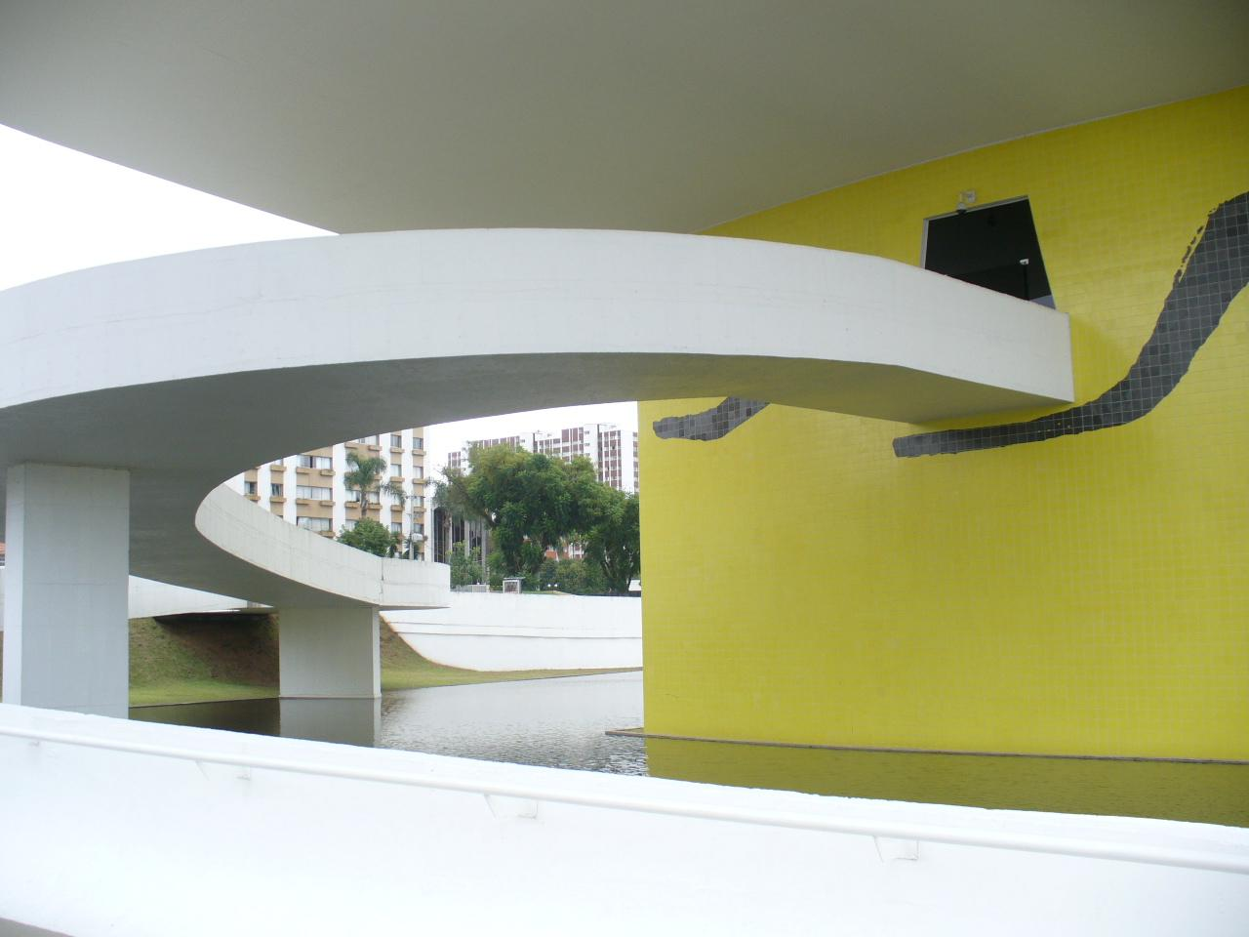
Fonte: Sastre, 2009.

Texto ou números inseridos nos quadros ou tabelas devem em fonte regular, e corpo não inferior a 8.
Linhas e bordas das tabelas devem ser utilizadas como no exemplo de Tabela a seguir:
Tabela 1: Exemplo de tabela
Títulos | Título das colunas | Título das colunas | Título das colunas | Título das colunas
Título da linha | 01 | 02 | 03 | 04
Título da linha | 05 | 06 | 07 | 08
Título da linha | 09 | 10 | 11 | 12
Fonte: os autores.
Citações
- Qualquer informação procedente de outros autores deve ser indicada conforme as normas da ABNT.
Para citar o texto de um autor no corpo do texto use “aspas”, em caso de citação direta.
Citações que excedam quatro linhas devem ser separadas do corpo do texto, indicadas com duas tabulações e escritas com fonte Calibri, regular, corpo 9 e espaçamento simples, como a seguir.
Para citações que excedam 4 linhas de texto use fonte Calibri, regular, corpo 9, alinhamento justificado. Espaçamento entre linhas deve ser simples, recuo de parágrafo de 1,27cm, e espaço de 6 pontos após cada parágrafo de sua citação. (SILVA, 2003, p.10)
Notas
As notas deverão ser inseridas no fim de texto em fonte Calibri, regular, corpo 9.
Tamanho do artigo
O artigo deve ter entre 2.000 e 3.500 palavras (aproximadamente 10.000 a 20.000 caracteres com espaços), excluindo resumo, palavras-chave, legendas e referências. O arquivo não pode exceder 5 MB, incluídas as imagens necessárias ao seu entendimento.
3 TERMO DE AUTORIZAÇÃO PARA PUBLICAÇÃO
Atendendo os preceitos da ética na pesquisa, o autor principal do artigo deverá preencher, assinar e enviar, via site do evento, o TERMO DE AUTORIZAÇÃO PARA PUBLICAÇÃO, no qual também consta que as figuras utilizadas no trabalho (fotos, diagramas, mapas e outros) são de sua autoria, de domínio público, ou, ainda, que há autorização por escrito de seus autores para publicação.
4 ENVIANDO OS ARTIGOS
Devem ser submetidos em arquivos digitais em formato .doc ou .docx, com no máximo 5MB, por meio do site do evento, durante o período indicado no cronograma.
5 AGRADECIMENTOS
Ao final do texto principal, antes da seção ‘Referências’, há espaço para colocação dos agradecimentos a contribuições ou apoios recebidos no desenvolvimento de seu artigo ou pesquisa.
6 REFERÊNCIAS
Todas as referências citadas no artigo devem ser listadas alfabeticamente pelo sobrenome do autor, e cronologicamente no caso de um mesmo autor, na seção de Referências (ver especificações para títulos de primeiro nível).
Para formatar as referências em si, use fonte Calibri, regular, corpo 10, alinhamento à esquerda, espaçamento entre linhas simples e espaço de parágrafo de 6 pontos após cada referência.
As citações e referências devem seguir as normas ABNT vigentes. Os exemplos abaixo indicam o modo de listar as referências:
CURY, I. (Org.). Cartas patrimoniais. Rio de Janeiro: IPHAN, 2004.
KÜHL, B. M. Preservação do patrimônio arquitetônico da industrialização: problemas teóricos de restauro. Cotia: Ateliê Editorial, 2008.
SEGAWA, H. Arquiteturas no Brasil 1900-1990. 3. ed. São Paulo: Edusp, 2014.
PRUDON, T. H. M. Preservation of modern architecture. Hoboken: John Wiley & Sons, 2008.
FERNANDES, A.; BACHAREL, M.; LOURENÇO, P.; ALEGRE, A. Renovation of Modern Secondary School Buildings: Two Cases Studies in Portugal. In: INTERNATIONAL DOCOMOMO CONFERENCE, 15., 2018, Ljubljana. Proceedings... Lisboa: Docomomo International; Ljubljana: Docomomo Slovenia, 2018. p. 352-358.

